Política de Respaldo y seguridad – Altos de Saint Just
1. Objetivos de la Política de Respaldo
- Evitar pérdida de información financiera diaria (Pagos).
- Resguardar expensas emitidas y reportes generados.
- Garantizar continuidad operativa y rápida recuperación.
- Mantener copias periódicas alineadas con el RPO definido.

2. Elementos Respaldados
2.1 Información Crítica
- Pagos (ventas diarias).
- Expensas: Expensa, Detalle_Expensa, Estado_Financiero.
- Gastos ordinarios y extraordinarios.

2.2 Reportes Generados
- Flujo de caja semanal.
- Pagos por unidad funcional.
- Recaudación por procedencia.
- Top meses de ingresos y gastos.
- Top morosos.
- Intervalos entre pagos por UF.
- Archivos XML generados por SP.

3. Política de Respaldo y Schedule
Full Backup (semanal)
- Frecuencia: Domingo 03:00.
- Alcance: Base completa Com2900G13.
- Retención: 4 semanas.
Differential Backup (diario)
- Frecuencia: 01:00 AM.
- Retención: 7 días.

Log Backup (cada 15 minutos)
- Frecuencia: 00:00–23:59.
- Retención: 48 a 72 horas.

Backup de Reportes (diario)
- Frecuencia: 20:00.
- Incluye salidas XML.
- Retención: 14 días.

4. RPO – Recovery Point Objective
RPO = 15 minutos

Justificación:
Los pagos pueden registrarse durante toda la jornada; un RPO de 15 minutos minimiza el impacto y permite recuperar casi la totalidad de las transacciones sin pérdida significativa.

5. Roles y Permisos Relacionados al Respaldo
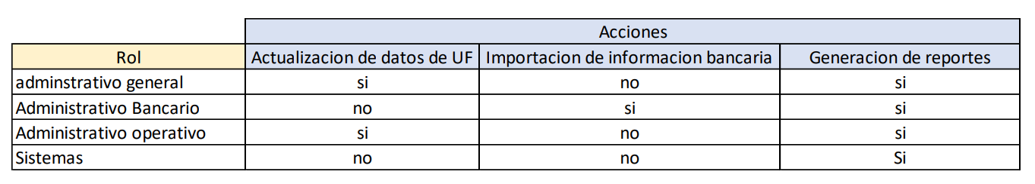
Solo Sistemas posee permisos para ejecutar, verificar o restaurar backups.

